*ОБЩЕСТВО С ОГРАНИЧЕННОЙ ОТВЕТСТВЕННОСТЬЮ*



## 

***БЫСТРОВОЗВОДИМЫЕ МЕТАЛЛОКОНСТРУКЦИИ***

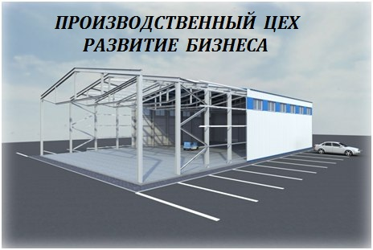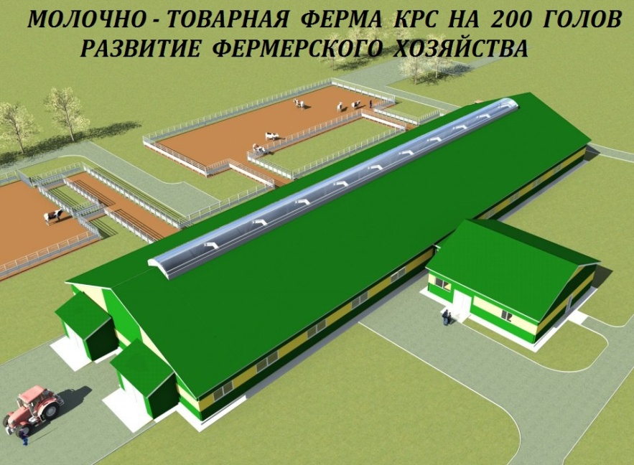

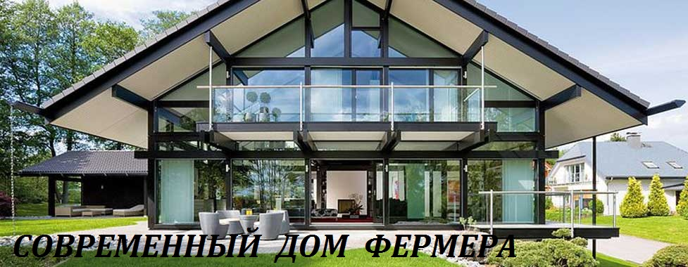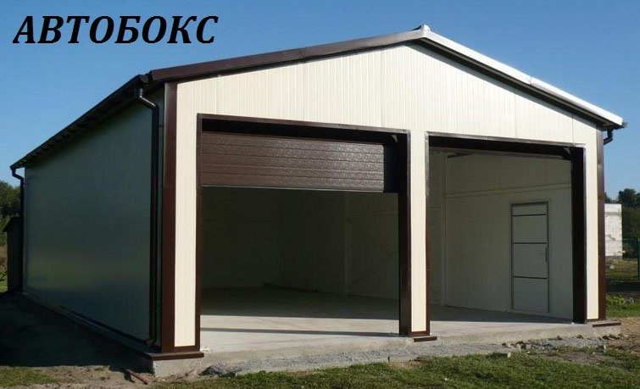

***ПРОЕКТИРОВАНИЕ СТРОИТЕЛЬСТВО***

***РЕКОНСТРУКЦИЯ***

**_______________________________________________________________________________________**

**617762, Россия, Пермский край, г. Чайковский, ул. Советская 1/12, офис №6**

**тел. +7(342) 412 – 19 – 09, +7(342) 416 – 01 – 62, Наш сайт: ИНВЕСТСТРОЙ159.РФ**